Консультация для родителей

Формируем
осанку

Воспитание навыка правильной осанки — не только задача физического воспитания но важнейший момент профилактики ортопедических заболеваний и заболеваний внутренних органов. Нарушения осанки – одно из самых распространённых заболеваний у детей старшего дошкольного и младшего школьного возраста. У детей с нарушением осанки снижены физиологические резервы дыхания, кровообращения. Слабость мышц брюшного пресса приводит к нарушению нормальной деятельности желудочно-кишечного и других органов брюшной полости. Кроме того, нарушения рессорной функции позвоночника отрицательно сказывается на высшей нервной деятельности ребенка, что может проявляться в повышенной утомляемости и головных болях.
В настоящее время диагноз нарушения осанки имеет каждый второй ребенок, но специалисты относятся к этому очень небрежно. Это проявляется в том, что дети с дефектом осанки осматриваются ими однократно или не ставится развернутый диагноз.
Выработка правильной осанки происходит путём выработки динамического стереотипа, то есть до доведения до автоматизма привычки стоять сидеть и ходить с правильным положением головы туловища и конечностей. Начинать эту ответственную работу следует начинать с объяснения ребенку, зачем это ему нужно. Необходимо полное понимание со стороны ребёнка его заинтересованность в результате. Для детей важен положительный пример со стороны взрослых, хотя чаще всего они могут служить лишь отрицательным примером.
Воспитание правильной осанки – процесс длительный, поэтому запаситесь терпением. Не ругайте ребёнка за ошибки. Не раздражайтесь, если вам покажется, что он не старается, «не хочет» стоять или сидеть красиво. Дело в том что слабые мышцы быстро устают и ребёнку трудно удерживать нужную позу. По мере тренировки мышц с помощью специальных упражнений стоять или сидеть правильно.
Предлагаем вам несколько упражнений, выполняя которые вы можете формировать правильную осанку у своего ребёнка.

Укрепление мускулатуры спины и формирование осанки

С книгой на голове

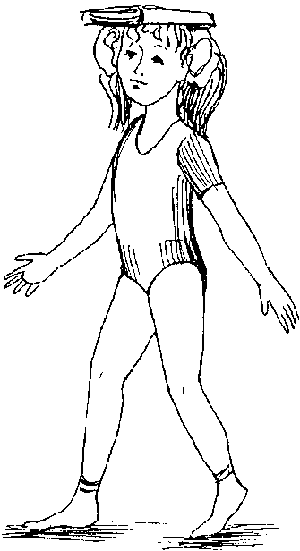
Ребёнок кладёт книгу на голову и, выпрямившись, ходит по кругу. Нельзя прикасаться рукой к книге или ронять ее. Вместо книги на голову можно положить какой-нибудь другой предмет.
Следите, чтобы ребенок шел правильной размеренной походкой и предмет не падал у него с головы.

Коромысло
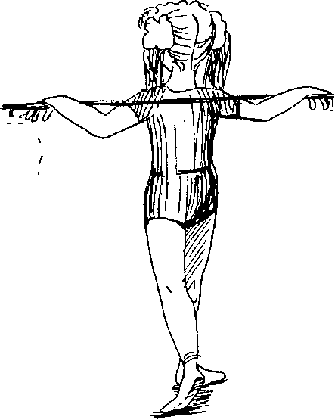
«Раньше, когда на всю деревню был один колодец, девушки носили воду в ведрах, которые висели с двух сторон на коромысле, а сами коромысла клали на плечи. Представь себе, что ты несешь такую тяжесть. Походи с палкой на плечах, распрямив плечи и спину. Будь очень внимателен, не разлей воду!»
Ребенок выполняет упражнение.

Ветряная мельница

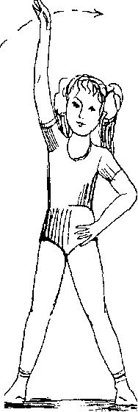

Ребенок встает, слегка расставив ноги. Одну руку кладет на пояс, другую поднимает вверх и начинает описывать ею круги, постепенно убыстряя темп, изображая «крыло ветряной мельницы».
Ребенок вертит рукой, касаясь уха и ноги, вперед и назад, в зависимости от того, «куда подует ветер». Потом описывает круги двумя руками одновременно.
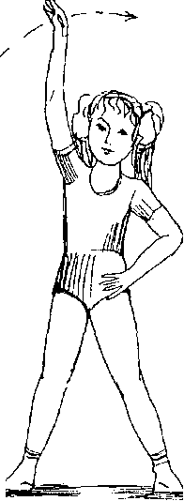

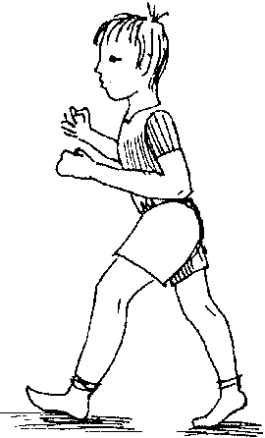

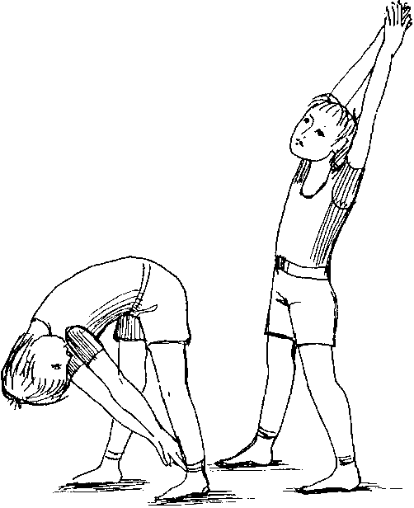

Дровосек

Ребенок встает, слегка расставив ноги; представляет, что в руках у них топор; делает большой взмах и сильно ударяет «топором» по воображаемому чурбану.
Повторяет упражнение не менее 10 раз.

Любопытный котенок
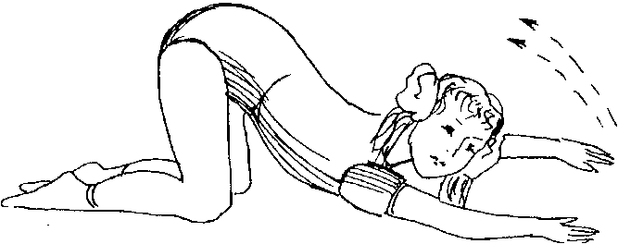
Ребенок вытягивает руки вперед, становится на колени, а затем садится на пятки. Наклоняется, опершись об пол руками, как можно ниже, почти касаясь его носом. В таком положении ребенок начинает передвигаться, перебирая руками сначала в одну сторону, а потом в другую. Повторяет движение несколько раз, при этом озирается по сторонам, как «крадущийся котенок».
Под конец, котенок, не найдя ничего интересного, опять садится на задние лапки».

Кошка ловит мышей
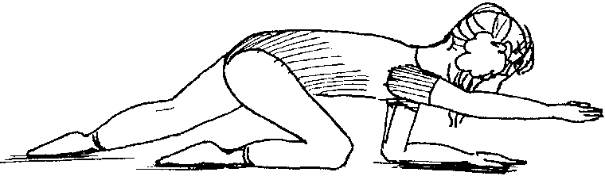
«Когда кошка отправляется ловить мышей, она плотно прижимается к полу и тихо ползет вперед, сначала вытягивая переднюю лапу, а затем и заднюю. Лапы она ставит совсем бесшумно, потому что у мышей очень хороший слух. Попробуйте и вы проползти, как кошка. Кто будет тише всех ползти, тот больше всех поймает мышей».
ребенок выполняет упражнение.

Щенок

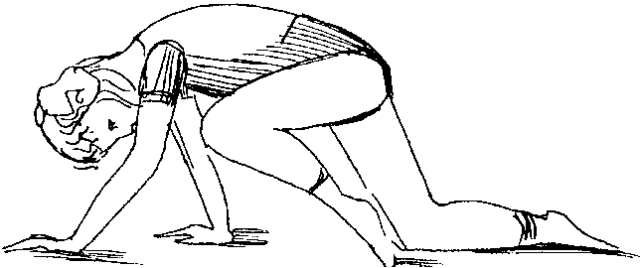 Ребенок становится на коленки и ходит на четвереньках, как это делают щенки. При каждом шаге он подтягивает вперед колено, стараясь коснуться им носа.

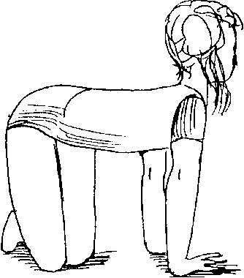
Любопытный щенок
Ребенок становится на колени, опершись обеими руками об пол; поворачивает туловище в одну сторону и смотрит, что там делается. Затем поворачивается в другую сторону и смотрит, что происходит там. Движение вправо и влево надо делать, стоя на четвереньках.
Следите, чтобы ребенок не прогибал спину.

Стойкий оловянный солдатик
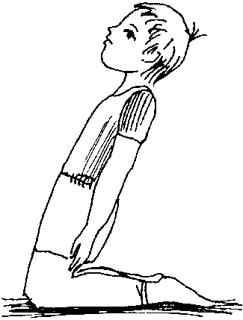
«Плывет по реке лодочка, а в ней оловянный солдатик. Вдруг подул резкий ветер, и началась качка. Но ничего не страшно отважному солдатику. Хочешь стать таким же стойким и сильным, как оловянный солдатик?
Для этого встань на колени, руки плотно прижми к туловищу. Вдруг подул сильный ветер - наклонись назад, как можно ниже, держи спину прямо, а потом выпрямись. Повтори 3 раза. А теперь можно сесть на пятки и отдохнуть».

Маленький мостик
«Шли ежата по лесу. Перед ними ручей. Как перебраться через него? Давайте поможем им: построим мостики через ручей.
Лягте на спину, не отрывая плеч и ступней ног от пола, приподнимите туловище. Ладонями рук, согнутых в локтях, поддерживайте спину. Держите, держите спинку, пока ежата не перебегут на другой берег».
Ребенок выполняет упражнение.

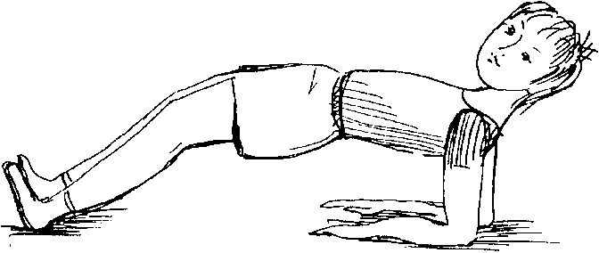

Ножницы
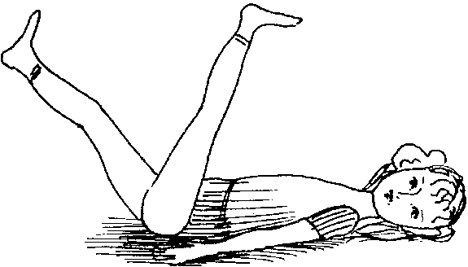
«Давай представим, что наши ноги - ножницы. Лежа на животе, поднимай поочередно прямые ноги вверх-вниз. Чтобы ножницы хорошо резали, ноги должны быть прямыми. Ляг на спину, отдохни».
Повторить упражнение 3 раза.

Птица
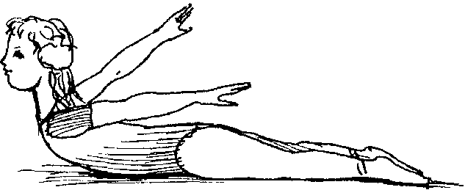
«Лежа на животе, подними руки вверх - в стороны, прогнись. Маши руками, как птица крыльями. Мы полетели! Давай отдохнем. Ляг на живот, опусти руки. Отдохнем и снова продолжим полет».
Повторить упражнение 2-3 раза.

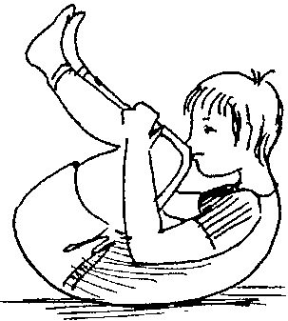
Качалочка
«На лесной полянке играли медвежата, смешно качаясь на спине. Давай попробуем и мы покачаться! Ляг на спину, ноги вместе. Сгибая ноги, прижми колени к груди и обхватив их руками. Покачайся на спине вправо-влево. Когда устанешь - отдохни».
Повторить упражнение 3 раза.

